4. Никогда, ни при каких обстоятельствах не приближайтесь к медвежатам. Это может спровоцировать нападение медведицы.
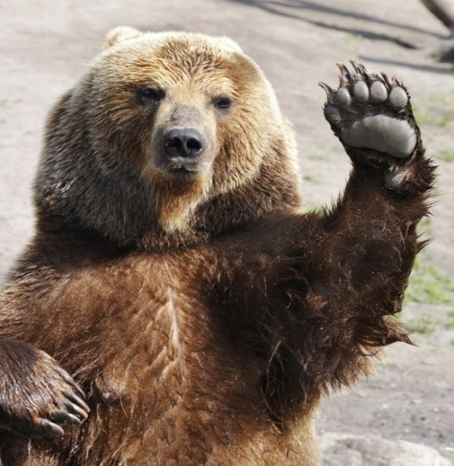
5. Если вы увидели медведя из окна автомобиля, не пытайтесь его угостить. Помните: приучая его попрошайничать, вы подписываете ему смертный приговор!

Департамент недропользования и природных ресурсов Ханты-Мансийского автономного округа – Югры

Правила поведения при встрече с медведем
Уменьшить вероятность встречи и нападения медведя сможет помочь соблюдение следующих правил:
1. Не устраивайте свалок пищевых отходов. Это всегда привлекает медведей. Если вывоз мусора невозможен, пищевые отходы должны быть уничтожены – сожжены или затоплены.
2. В местах отдыха за пределами населенных пунктов соблюдайте осторожность и осмотрительность, не удаляйтесь от основной массы отдыхающих. Шанс подвергнуться нападению медведя у одиночного человека значительно выше. Не отпускайте от себя детей, постоянно держите их в поле зрения.
3. Никогда не подкармливайте медведей, не приближайтесь к ним.
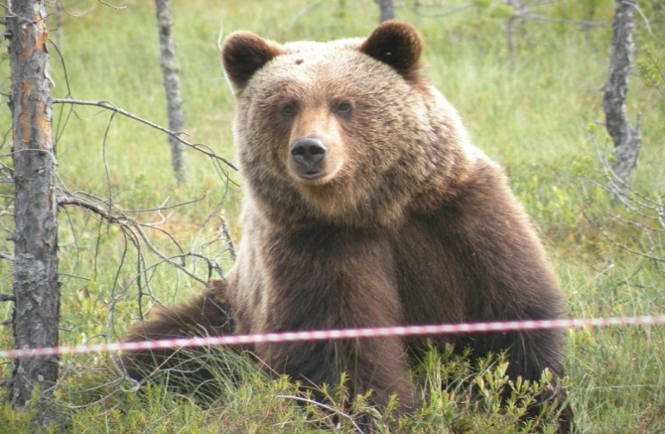
При встрече с медведем нужно помнить:
1. Медведь очень хорошо слышит, обладает прекрасным обонянием, но зрение его относительно слабое. Если вы первым заметили медведя, следует, не привлекая его внимания, осторожно удалиться.
2. Никогда не убегайте от приближающего медведя, если не уверены, что успеете добежать до укрытия. Бегство всегда провоцирует преследование. Даже очень упитанный зверь может развивать скорость до 60 км/ч.
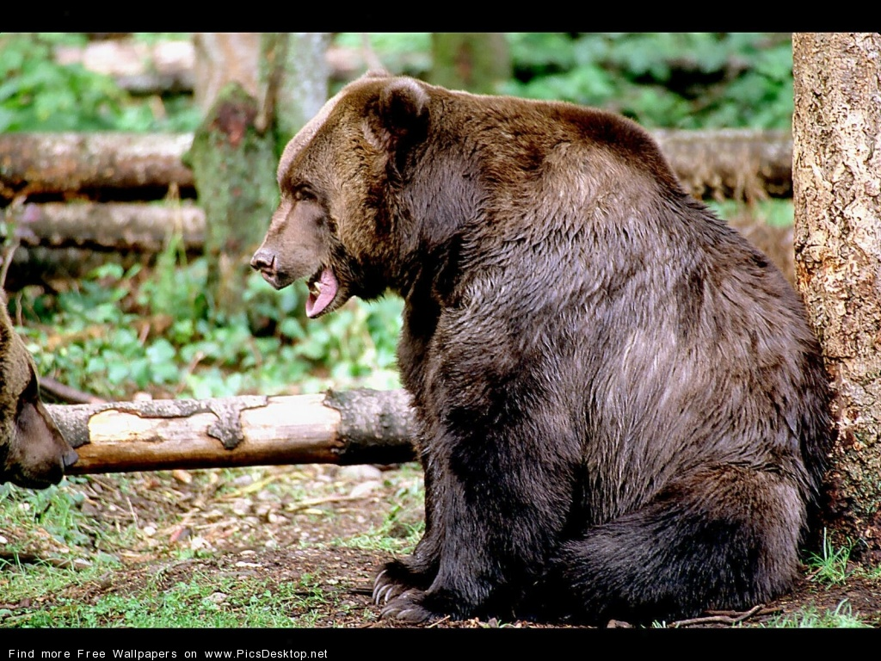

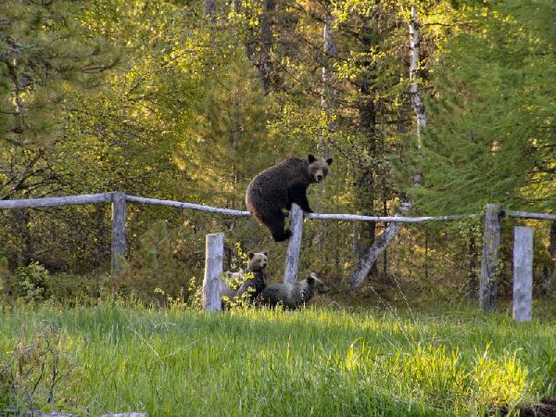
3. При нахождении в лесу на сборе ягод, грибов нужно производить как можно больше шума, петь, громко разговаривать, медведь, как правило, покидает шумное место.
4. Ни при каких обстоятельствах не нужно приближаться в местах возможного нахождения медведя к останкам павших животных, массам брошенной браконьерски добытой рыбы, другим возможным привадам. Потревоженный на добыче медведь в большинстве случаев переходит в нападение.
5. Медведя можно пытаться отпугнуть звоном металлических предметов, громким криком, голосом, выстрелами в воздух, ракетами, фальшфейером (при этом нужно помнить, что и ракеты, и фальшфейер очень пожароопасны).
Если Вы увидели медведя на территории населенных пунктов Вам необходимо обратится в Департамент недропользования и природных ресурсов Ханты-Мансийского автономного округа-Югры по адресу:
г. Ханты-Мансийск, ул. Студенческая, д. 2;
тел: (3467) 32-49-92, 32-92-02;
8(950) 502-75-70 – Пащенко Николай Николаевич
Е-mail: depprirod@amhmao.ru

